**Баянтал сумын цаг үеийн мэдээ /11 дүгээр сар/**

2019.11.21 “Лүн”

**1.УДИРДЛАГА ЗОХИОН БАЙГУУЛАЛТЫН АЖЛЫН ХҮРЭЭНД:**

2019 оны 08 дугаар сарын 26 ны А/53 тоот захирамжаар сумын өвөлжилтийн бэлтгэл ажлыг хангах комисс томилогдон төлөвлөгөөний дагуу ажилласан. Сумын өвөлжилтийн бэлтгэл хангах ажлын хэсэг төв суурин газрын өвөлжилтийн бэлтгэл ажлын явцтай газар дээр нь удаа дараа биечлэн танилцаж үүрэг даалгавар өгч,хяналт тавин ажиллаж байна.

Сумын Засаг даргын Тамгын газар нь иргэдэд ил тод нээлттэй байдлыг хангах, төрийн үйлчилгээг ил тод болгох ажлыг сайжруулах үүднээс коридорын самбаруудыг нэг загварт оруулан шинэчилж иргэдэд хүрэх мэдээллийн хүртээмжийг нэмэгдүүлэх ажлыг хийсэн байна.

Сумын Бэлчээр хамгаалах ажлын хэсгийнхэн хуралдаж цаашид хийх ажлаа нарийвчлан хэлэлцэж хийгдэх ажлуудыг хуваарилан авч 2019 оны 11 дүгээр сарын 13,14-ны өдрүүдэд 6 хүний бүрэлдэхүүнтэй ажлын хэсэг хөдөөгүүр ажиллаж бусад аймаг, сумдаас ирсэн отрын малчдаар орж Иргэдийн төлөөлөгчдийн хурлаас баталсан “Бэлчээр ашиглах журам”-ыг танилцуулж зөвшөөрөлгүй буусан айлуудад нүүх тухай шаардлага хүргүүлж, малын вакцинд хамрагдах, малын хулгай, хэрэг зөрчлөөс урьдчилан сэргийлэх талаар зөвлөмжийг өгч ажиллалаа.

Сумын 1 дүгээр багаас гэмт хэргээс урьдчилан сэргийлэх ажлын хүрээнд сумын хөршийн холбооны гишүүд шиф байгууллагын дарга нар, орц, хэсгийн дарга нартай уулзаж иргэдийн дунд уралдаан зохион байгуулахаар шийдвэрлэж удирдамж гарган ажиллаж байна.

Сумын хэмжээнд цаг агаарын урьдчилан сэргийлэх сэрэмжлүүлгийг нийт иргэд, малчдад цахимаар болон гар утсаар , мөн багц мессежээр хүргэн ажиллаж байна.

Сумын албан байгууллагуудын дарга, эрхлэгч, нягтлан бодогч, няравуудад төрийн сангийн зүгээс сургалт зохион байгуулж цаашид анхаарвал зохих ажлуудаа харилцан ярилцлаа. Монгол улсад “Бүртгэл, санхүү эдийн засгийн алба” үүсгэн байгууллагдсаны "108 жил"-ийн ойн арга хэмжээний хүрээнд сумын санхүүгийн албанаас зохион байгуулсан "Гар бөмбөг" "Буухиа" тэмцээнүүдэд нийт 7 баг оролцож нийлбэр дүнгээр ЕБС-ийн баг "Тэргүүн" байр, Эрүүл мэндийн төвийн баг "Дэд байр", Цагдаагийн баг "Гутгаар" байр эзэлж цом, өргөмжлөл, мөнгөн шагналаар шагнагдлаа.

Аймагт зохион байгуулагдсан ”Манлайлагч залуучуудад зориулсан хувь хүний хөгжил манлайлал” цогц сургалтанд сумын “Залуучуудын хөгжлийн салбар зөвлөл”-өөс 5 гишүүн амжилттай оролцож гэрчилгээ авсан.

Аймгийн хэмжээнд зохион байгуулагдсан Говьсүмбэр, Хэнтий аймгуудын 6 сумын “Хамтарсан баг”-уудын үйл ажиллагааны тайлант өдөрлөгт сумын хамтарсан багийн гишүүд оролцож 2019 онд хийж гүйцэтгэсэн ажлаа тайлагнаж, туршлага солилцсон. **/Зураг** **хавсаргав/**

Тус сумын Засаг дарга болон түүний Тамгын газарт 2019 оны 11 дүгээр сарын байдлаар байдлаар 109 өргөдөл, гомдол, санал, хүсэлт ирсэн байна. Сумын Засаг даргад 19 өргөдөл, Тамгын газарт 89 өргөдөл, 1 гомдол бичгээр ирснийг хүлээн авч холбогдох албан тушаалтанд танилцуулж, бүртгэл хяналтын картаар шийдвэрлэлтийн байдалд хяналт тавьж, хариуг бичгээр болон утсаар гарган мэдэгдэж, хүргүүлэн ажиллаж байна.

Нийт 100 өргөдөл, 1 гомдлыг хугацаанд нь 100 хувь шийдвэрлэж, 8 өргөдлийг хугацаа хоцроож шийдвэрлэсэн. Ирсэн өргөдөл, гомдлыг ангилбал:

1. Иргэний бүртгэлтэй холбоотой – 62

4. Ажлын байртай холбоотой – 20

3. Буцалтгүй тусламж, эмчилгээний зардал, тэтгэмж хүссэн – 10

4. Чөлөө хүссэн – 5

5. Бусад – 11

6. Цэцэрлэгийн эрхлэгчтэй холбоотой гомдол - 1

Ажлын байртай холбоотой 20 өргөдлийг судалж, өөрийн хүсэлтээр ажлаас чөлөөлөгдөх 8 албан хаагчийг ажлаас чөлөөлж, ажилд орох хүсэлтэй 12 иргэний өргөдлийг судлан 5 иргэнийг ажилд томилж, 7 иргэнд ажилд авах боломжгүйг мэдэгдсэн. Эмчилгээний зардал, буцалтгүй тусламж, тэтгэмж хүссэн 10 өргөдлийг судлан үүнээс 1 өргөдлийн 2019 оны төсөвт тусгагдсан Төрийн албан хаагчийн өндөр настны 7.786.0 мянган төгрөгийн тэтгэмжийг олгож, 9 өргөдлийн дагуу 1.250.0 төгрөгийн тэтгэмж олгосон. Чөлөө хүссэн 5 өргөдлийг судлаж цалингүй чөлөөг олгосон. Бусад асуудлаар хандсан 11 өргөдлийг судлан 9 100 хувь шийдвэрлэсэн. Цэцэрлэгийн эрхлэгчтэй холбоотой 1 гомдлыг судлан уулзалт зохион байгуулж, холбогдох арга хэмжээ авч ажиллан цэцэрлэг рүү гомдлыг шилжүүлэн албан бичгээр хариуг мэдэгдсэн.

Иргэний шилжилт хөдөлгөөн, улсын бүртгэлтэй холбоотой 62 өргөдөл, гомдол ирснийг 100 хувь шийдвэрлэсэн байна.

**2.БОЛОВСРОЛ, СОЁЛ, ЭРҮҮЛ МЭНДИЙН САЛБАРЫН АЖЛЫН ХҮРЭЭНД:**

ЕБСургуулийн 3а ангийн эцэг эхийн зөвлөлөөс 1-9-р ангийн эцэг эхчүүдийн дунд “Гар бөмбөг”-ийн тэмцээн зохион байгууллаа. Тэмцээнд нийт 7 баг, 42 эцэг эх оролцож 1-р байранд 5-7-р ангийн хамтарсан баг, 2-р байранд 3а анги, 3-р байранд 2а анги, эцэг, эхчүүд шилдэг хувцас жигдрэлтэй багаар 1а анги, цаг баримталдаг ангиар 6а анги тус тус шалгарч амжилттай зохион байгуулагдсан. НҮБ-аас 1989 оны 11 дүгээр сарын 20-ны өдөр “Хүүхдийн эрхийн тухай конвенц”-ыг баталсны 30 жилийн ойд зориулж 1-9-р ангийн багш нар нэгж хичээлийн хөтөлбөрийг боловсруулан сурагчдад хичээл зааснаар сурагчид хүүхдийн эрхийн баримт бичгийн талаар мэдээлэлтэй болсон.

Сургуулийн удирдлагууд, багш нар Улаанбаатар хотын **“**Эрдмийн өргөө**”** цогцолбор сургууль дээр очиж сургалтын орчин, үйл ажиллагаатай танилцаж, арга зүйгээ дээшлүүлэн туршлага судлаад ирсэн.

Сумын ХАБЭА-н зөвлөлийн хурал болж боловсролын байгууллагын ХАБЭА-н хариуцсан ажилтан нар төлөвлөгөө, тайлангаа танилцуулж аж ахуй нэгж, байгууллагуудтай туршлага солилцлоо.

Жил бүр уламжлал болгон зохион байгуулагддаг “Авьяаслаг багачууд” урлагийн наадам 1-5, 6-9-р ангиудад нийт 5 төрлөөр зохион байгуулагдаж шилдэг номеруудаа шалгаруулан 1-5-р ангийн шилжин явах цомыг Н.Мөнхцэцэг багштай 3а анги, 6-9-р ангийн төрөлд шилжин явах цомыг Б.Соёлоо багштай 9а анги тус тус эзэлж 1-9-р ангийн 138 сурагч амжилттай оролцож өндөрлөсөн.

Багшийн хөгжлийг дэмжих тухай хуулийг цэцэрлэгийн хүүхдүүдийн эцэг, эхчүүдэд сурталчлах ажлыг зохион байгуулж 35 эцэг, эх оролцож мэдээлэл авсан. Эцэг, эхийн дунд хишиг өдрийг амжилттай зохион байгуулж явууллаа. Хүүхдийн хоолны цэсийг ил байрлуулан эцэг, эхээр амталгааг хийлгэн дэвтэрт хөтлүүлэх ажлыг 2019 оны 10 дугаар сард эхлүүлсэн бөгөөд энэхүү ажил тогтмолжсон байна. **/Зураг** **хавсаргав/**

“Иргэн төвтэй төрийн үйлчилгээ” иргэдийн сургалтыг “Бага насны хүүхдийг хүчирхийллээс урьдчилан сэргийлэх, хамгаалах” сэдвээр зохион байгуулж нийт 28 эцэг, эх хамрагдлаа. “Багшид үзүүлэх мэргэжил арга зүйн дэмжлэг, манлайлал” сургалтанд бэлтгэл бүлгийн багш Б.Золзаяа Дорнот аймагт зохион байгуулагдсан арга хэмжээнд оролцож ирсэн. 2019 оны 11 дүгээр сарын 08 нд 1-5 жил ажиллаж байгаа багш нарт өөрийн цэцэрлэгийн хөтөлбөрийн онцлог болон туршлагаас харилцан ярилцаж хамтран ажилласан.

Сумын Соёлын төвийн уран бүтээлчид аймаг, сумынхаа сургуулийн бага ангийн хүүхэд багачууд болон цэцэрлэгийн хүүхэд багачуудад “Өнчин цагаан ботго” хүүхэлдэйн жүжгийг тоглож үзүүлсэн. Монгол үндэсний уламжлалт тоглоом наадгайг хүүхэд багачуудад өвлүүлэн уламжлуулах түгээн дэлгэрүүлэх зорилгоор “Монгол наадгай” уралдааныг зохион байгуулж нийт 9 багийн 60 хүүхэд авьяас билэг, чадвараа дайчлан оролцлоо.

2019 онд Орон нутаг судлах танхим нь 4 удаагийн судалгаа хийсэн бөгөөд судалгааны ажлын тайлангаа сумын иргэдэд “Судалгаа 2019 үзэсгэлэн” сэдвээр дэглэн үзүүлж байна. Сумын ЕБСургуулийн охидын дунд “Охидын өдөрлөг”-ийг зохион байгуулж нийт 36 охид хамрагдлаа. “Дуулах өдөр” дуун цэнгүүнийг долоо хоногийн 3 дахь өдөр бүр зохион байгуулж эхлээд байна.

Эрүүл мэндийн төвийн 3 ажилтан Дорноговь аймагт зохиогдсон “Элэгний В,С вирусийн эмчилгээ, оношлогоо, урьдчилан сэргийлэлт”, “Халдвар хяналт, хог ангилал” сэдэвт 3 хоногийн сургалтанд, Улаанбаатар хотод зохиогдсон “Хүүхдийн өвчин судлал”сэдэвт 1 хоногийн сургалтанд ЭМТ-ийн эрхлэгч нар тус тус оролцлоо. Сумын Эрүүл мэндийн төвийн эрхлэгчээр эрүүл мэндийн байгууллагад олон жил ажилласан зөвлөх эмч Б.Бямбасүрэн томилогдон ажиллаж эхэлсэн байна.

**3.ХӨДӨӨ АЖ АХУЙН БОДЛОГЫН ХҮРЭЭНД:**

Сумын Засаг даргын захирамжаар томилогдсон ажлын хэсэг 2019 оны 11 дүгээр сарын 18-наас эхлэн бэлчээрийн хортон мэрэгчидтэй тэмцэх, устгалын ажлыг 10000 га-д гэрээт ажилчин 10 иргэн болон малчидтай хамтран хийж гүйцэтгэж байна.

Бог малын мялзан өвчнөөс урьдчилан сэргийлэх вакцинд 30000 толгой мал хамруулахаас 55 өрхийн 28300 толгой мал хамруулж гүйцэтгэл 94.3%-тай, шүлхийн вакцинд 3200 толгой үхэр хамруулахаас 40 малчин өрхийн 1565 толгой хамруулж гүйцэтгэл 48.9%-тай хийгдэж байна.

Хөдөөгүүр ажиллахад 2019 он оны 11 дүгээр сарын 21-ны өдрийн байдлаар Дундговь аймгийн Сайнцагаан, Эрдэнэдалай, Цагаандэлгэр гэсэн 3 сумын 15 малчин өрхийн 17570 толгой дамжин өнгөрөхөөр нутаглаж байна. Эдгээр отрын малчдын вакцинд хамрагдаагүй малыг вакцинжуулах ажил хийгдэж байна.**/Зураг** **хавсаргав/**

Мэдээг хянасан:

ЗДТГ-ын дарга В.Гантуяа

Мэдээг нэгтгэсэн:

ДАХМэргэжилтэн Ж.Цэвээндулам

Зураг-1

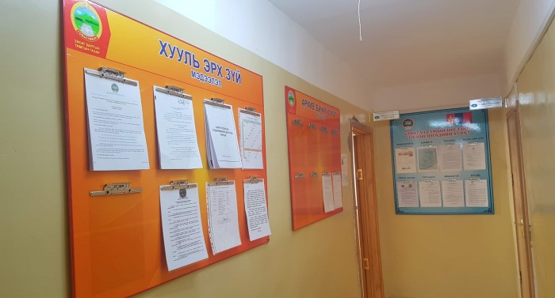 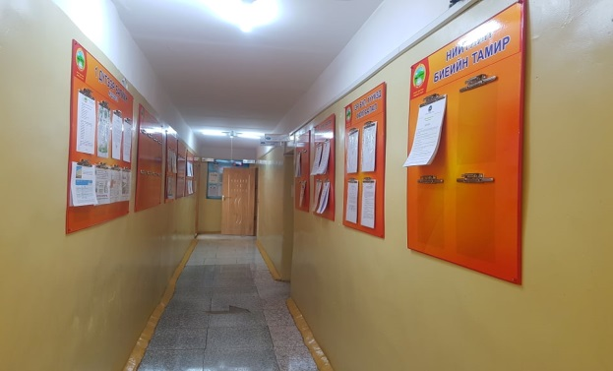

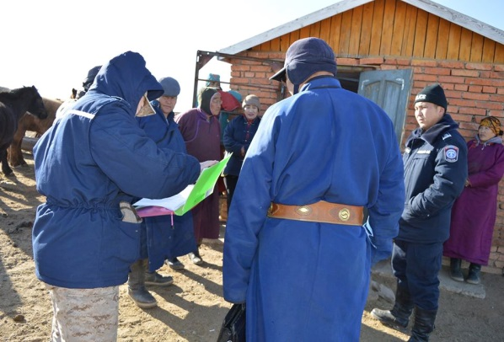 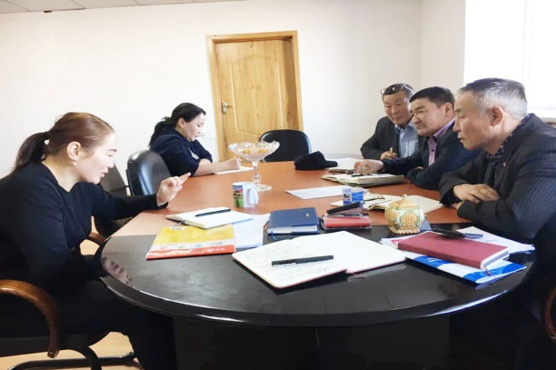

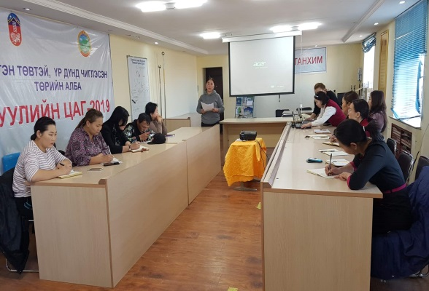 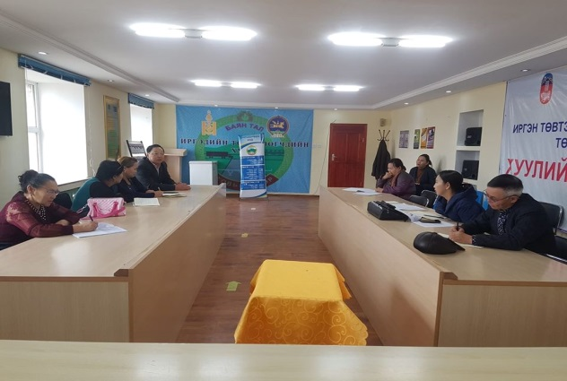

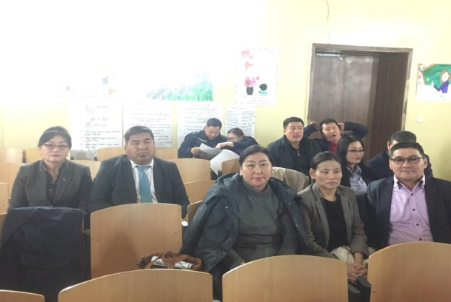 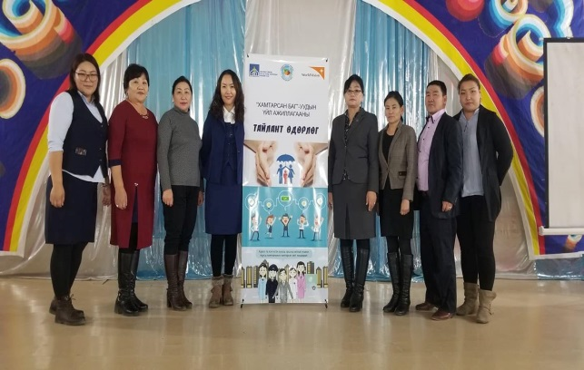

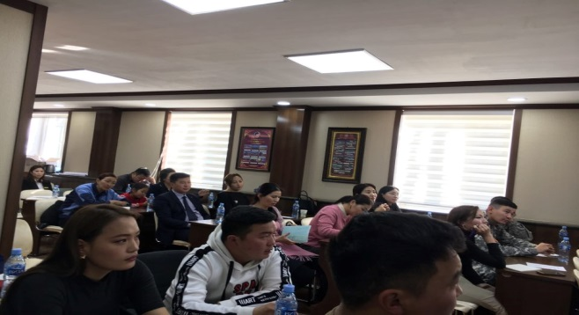 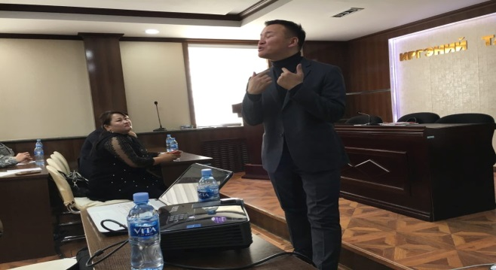

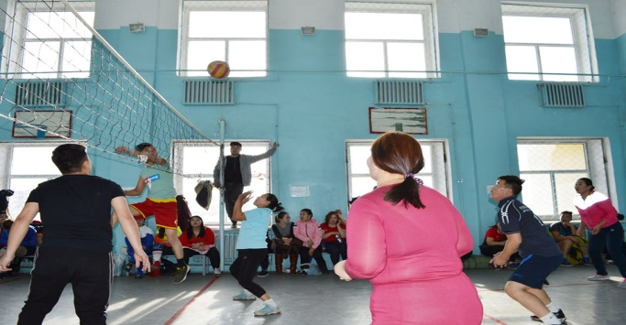 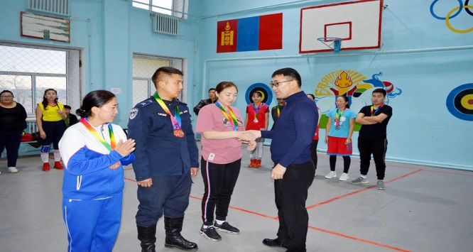

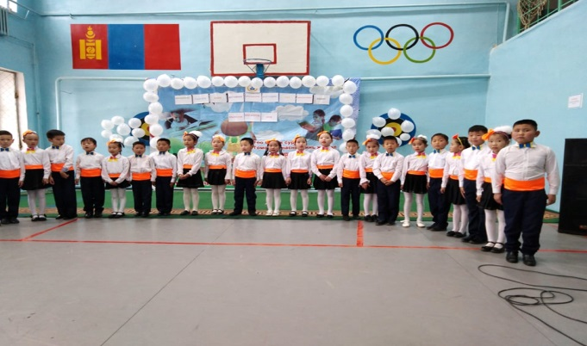 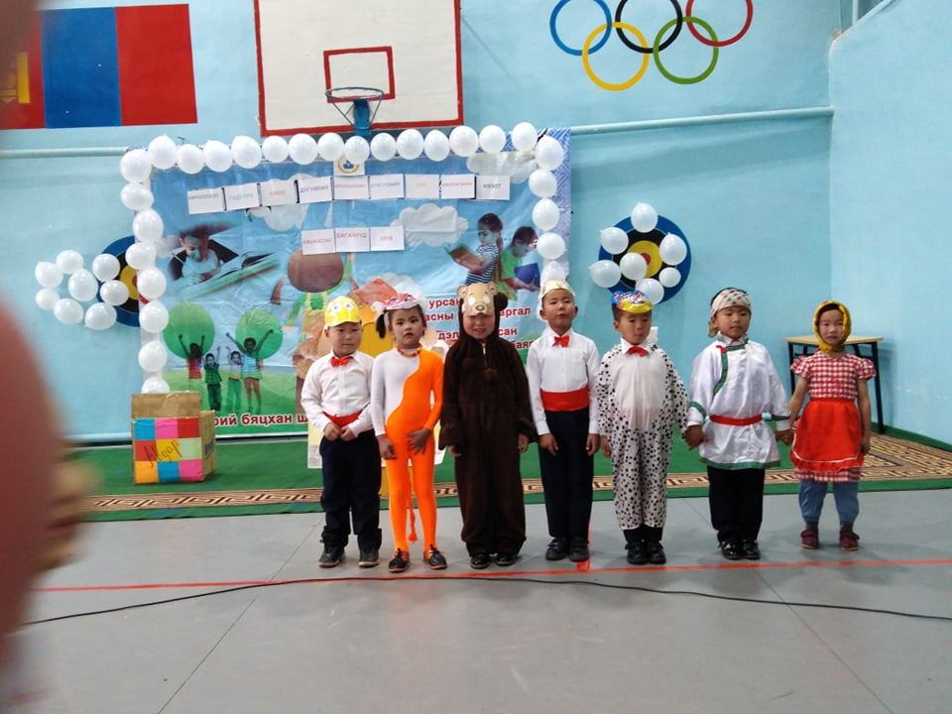

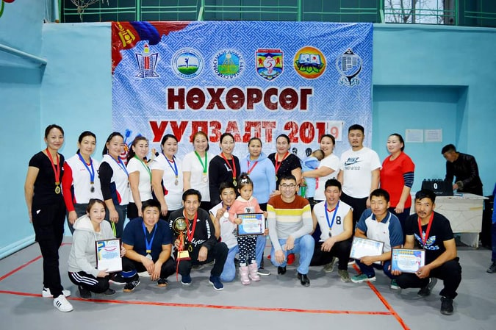 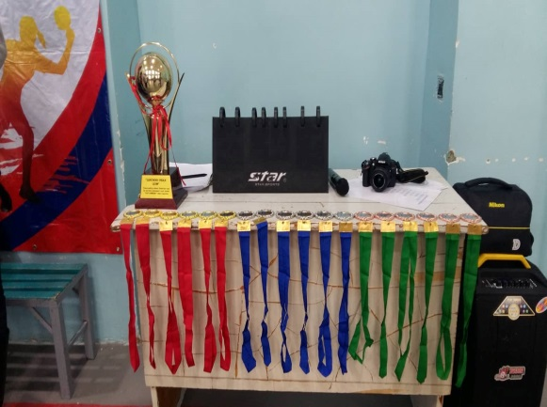

Зураг-2

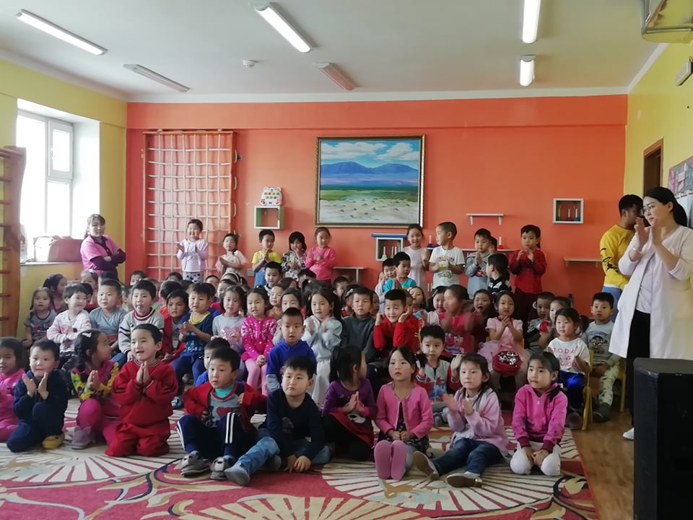 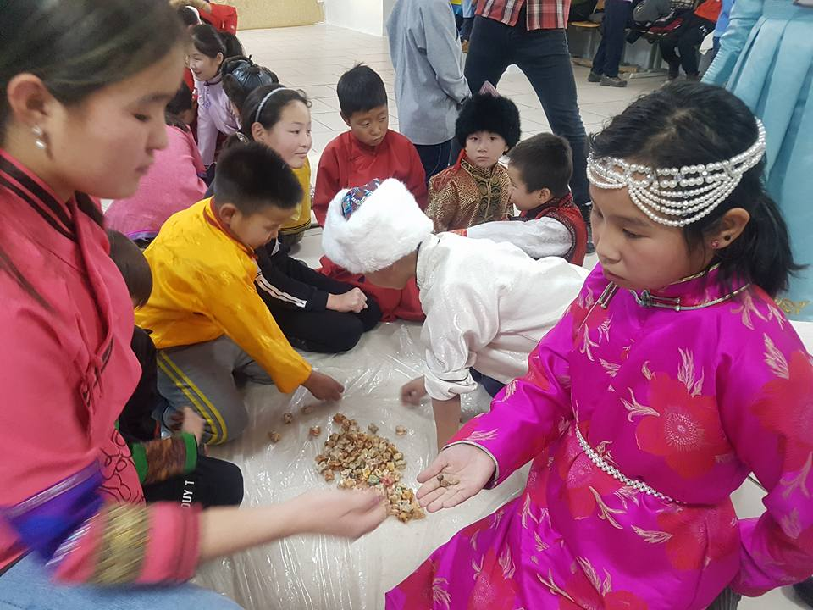

 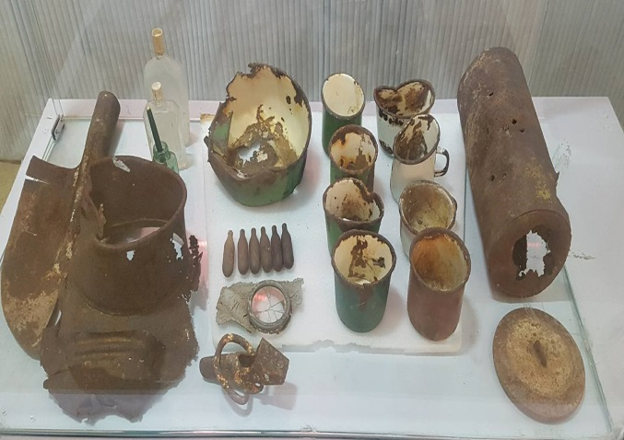

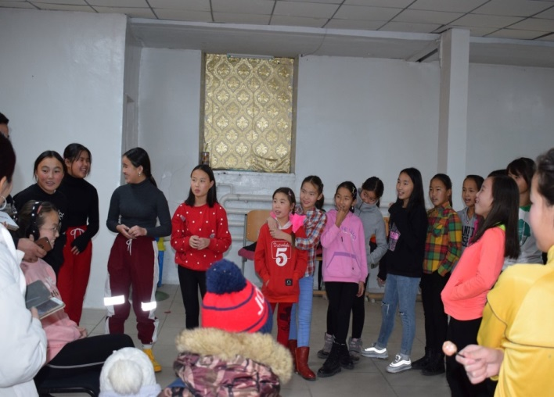 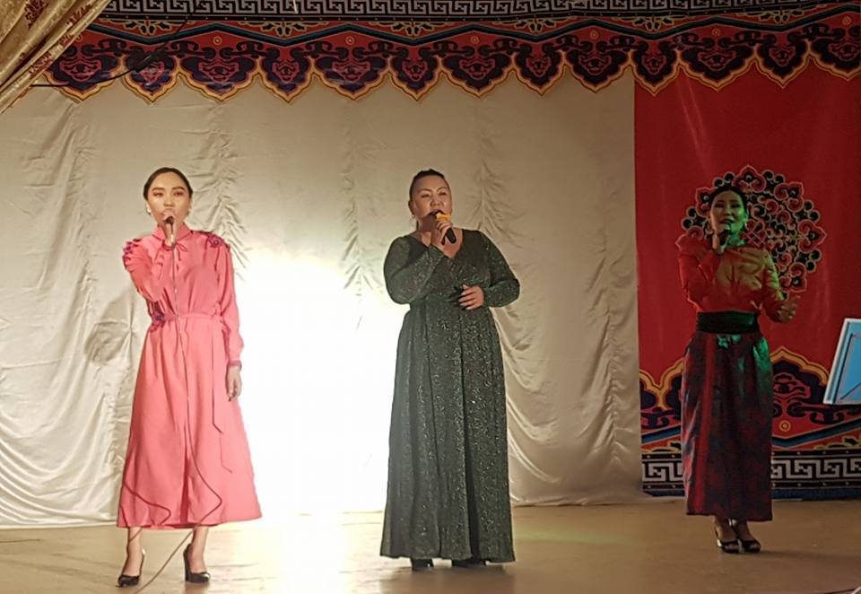

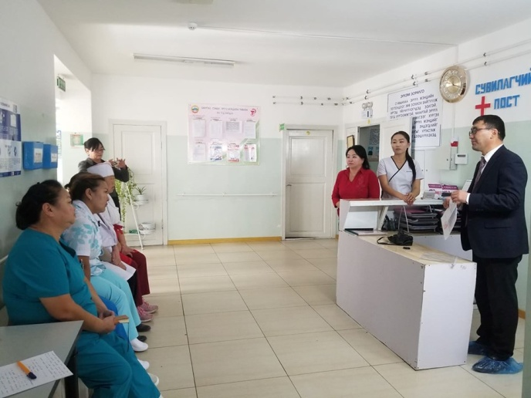 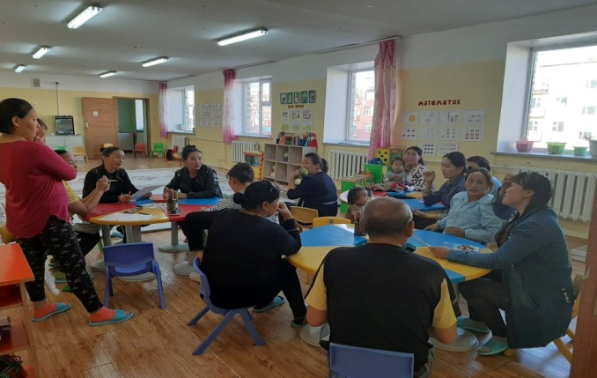

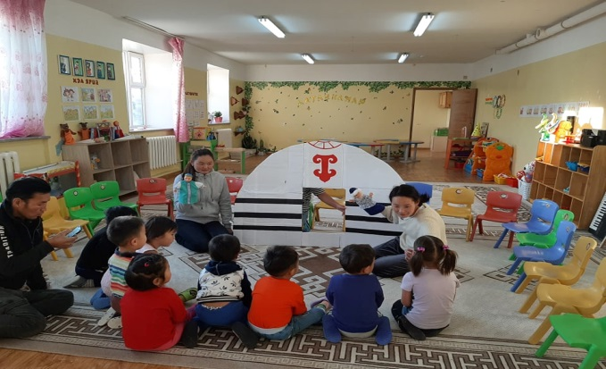 

Зураг-3

